*MS RUBLEV... desde San Petersburgo hasta Moscú*

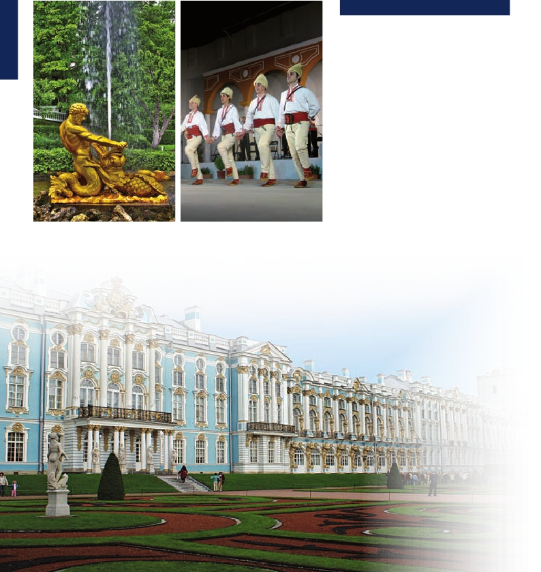

*Noches Blancas I*

*San Petersburgo, Uglich, Goritzy, Kizhi, Mandrogi, Moscú...*

11 días

desde

1.640 $

**Itinerario**

Día  Puerto llegada salida

1 SAN PETERSBURGO

Traslado al puerto y embarque

2 SAN PETERSBURGO

Visita de la ciudad (Incluido)

Museo Hermitage (Incluido)

3 SAN PETERSBURGO

Jardines de Pushkin (opcional)

4 UGLICH

Visita de la ciudad (Incluido)

5 YAROSLAVL

Visita de la ciudad (incluida)

6 GORITZY

Monasterio San Cirilo (incluido)

7 ISLA KIZHI

Museo de Madera al aire libre

(incluido)

8 MANDROGI

Visita de la ciudad (Incluido)

9 MOSCÚ

Panorámica de la ciudad

(Incluido)

10 MOSCÚ

Visita Kremlim (Incluido)

11 MOSCÚ

Traslado al aeropuerto

–      –

–      –

–    16:45

16.30   20:00

09:00   14:00

13:00   16:00

15:00   20:00

11:00   15:00

13:00    –

–      –

–      –

122

VOLGA

*Itinerario nº* 27



*San Petersburgo, Mandrogi, Kizhi, Goritzy, Yaroslavl, Uglich, Moscú.*

DÍA 1. SAN PETERSBURGO

Llegada, asistencia y traslado al puerto para embarcar

en el crucero Noches Blancas I a bordo del MS. Rublev /

Ms Rublev. Cena y noche a bordo. Después de la cena

podrán disfrutar de alguno de los atractivos que la

estancia en el barco nos ofrece.

DÍA 2. SAN PETERSBURGO

Pensión completa a bordo. Desayuno. Visita a una de

las ciudades más bellas del mundo, conocida como la

“Venecia del Norte” por sus canales navegables. El

centro de la ciudad es considerado por la UNESCO,

Patrimonio de la Humanidad. Recorreremos la

Avenida Nevsky, calle principal de la ciudad, en la

cual se destacan los edificios de la Torre de la Duma

Urbana y la de la Casa del Libro. Pasaremos por el

malecón del río Neva, veremos el Jardín de Verano y

admiraremos la Catedral de San Isaac. Para finalizar la

visita contemplaremos la Catedral de Nuestra Señora

de Kazán, una de las obras maestras de la arquitectura

rusa del siglo XIX. Por la tarde visita, incluida al Museo

Hermitage, considerado como uno de los más grandes

del mundo. Sus colecciones están ubicadas tanto en

el Palacio de Invierno, como en los edificios del Viejo,

Nuevo y Pequeño Hermitage. Regreso a bordo. Cena.

Posibilidad de asistir, opcionalmente, al Ballet o de

realizar un crucero, también opcional por los bonitos

canales de San Petersburgo.

UNESCO como Patrimonio de la Humanidad. Regreso a

bordo y almuerzo. Tarde de navegación, durante la cual

podremos seguir aumentando nuestros conocimientos

de ruso y de canciones rusas.

DÍA 8. MANDROGI

Pensión completa a bordo. Mientras navegamos por

el río Suir, después del desayuno, recibiremos una

pequeña conferencia informativa sobre Mandrogi y

la isla de Kizhi. Llegada a Mandrogi a media mañana.

Visita de los lugares de mayor interés: Pueblo tradicional

ruso; interior y exterior de sus típicas casas de madera.

Regreso al barco y navegación hacia la isla de Kizhi.

Tarde a bordo durante la cual recibiremos clase de ruso

y de bailes rusos. Cena a bordo.

DÍA 9. MOSCÚ

Pensión completa a bordo. Por la mañana veremos un

reportaje fotográfico sobre nuestro crucero. Almuerzo a

bordo y desembarque para realizar la visita panorámica

incluida de la ciudad. Iniciaremos la panorámica de

la ciudad partiendo hacia la Plaza Roja en la que se

encuentran el Museo de Historia (s. XIX), la catedral

de la Intercesión más conocida como Templo de

San Basilio y admiraremos el bellísimo conjunto del

Convento de las Doncellas con el lago adyacente que

inspiró a Tchaikovsky la composición de la música del

ballet más famoso del mundo: “El Lago de los Cisnes”.

Finalizaremos el recorrido dando un paseo por la Plaza

Roja. Regreso a bordo. Cena. Finalizada la misma

podrán optar por realizar la visita opcional a Moscú

de noche con el metro, conocido como el Palacio

subterráneo, o bien descansar en el barco disfrutando

de una velada musical.

DÍA 10. MOSCÚ

Pensión completa a bordo. Visita incluida y guiada a

través del Kremlin, antigua residencia de los zares rusos,

y actual sede de la presidencia. Podremos disfrutar de la

mágica Plaza de las Catedrales de la Asunción, la más

importante de Rusia, la Catedral de la Anunciación, y

la de San Miguel Arcángel. Regreso a bordo para el

almuerzo Por la tarde podrán participar en diversas

excursiones opcionales como: Sergiev Posad, el famoso

Circo de Moscú o asistencia al espectáculo de folklore

nacional Kostroma. Cena a bordo.

DÍA 11. MOSCÚ

Desayuno. A la hora acordada traslado al aeropuerto.

Fin del viaje y de nuestros servicios.

DÍA 3. SAN PETERSBURGO

Salidas                  Cubierta

Pensión completa a bordo. Día libre en San Petersburgo,

para pasear o efectuar algunas compras. Posibilidad

de efectuar excursiones opcionales, como por ejemplo,

la visita a los jardines del Palacio de Pushkin. A última

hora de la tarde zarparemos hacia Mandrogi. Hoy la

tripulación se presentará ante ustedes para desearles un

feliz crucero. Noche a bordo.

DÍA 4. UGLICH

Pensión completa a bordo. Llegada a Uglich a primera

hora de la mañana, ciudad que forma parte del famoso

“anillo de oro”, compuesto por las ciudades medievales

situadas alrededor de Moscú. Desembarque y visita

incluida del Kremlin y de la Iglesia de San Dimitri

PRECIOS POR PERSONA camarote doble en $

Cubierta Cubierta Cubierta

Inferior Principal Superior Lanchas

Mayo          21      1.640          1.760          1.780          2.450

Junio          10      1.730          1.990          2.030          2.595

Junio          30      1.730          1.990          2.030          2.595

Julio           20      1.680          1.930          1.950          2.530

Agosto          9       1.680          1.930          1.950          2.530

Agosto         29      1.680          1.930          1.950          2.530

Septiembre      18      1.640          1.760          1.780          2.450

Suplemento por cabina individual: 80%.

ensangrentado. Regreso al barco. Almuerzo a bordo.

5%  60 días antes de la salida

Por la tarde, durante la navegación asistiremos a clase

de canciones rusas. Cena con el capitán. Navegación

hacia Moscú.

DÍA 5. YAROSLAVL

Pensión completa a bordo. La mañana transcurrirá

navegando hacia Yaroslavl. Recibiremos una conferencia

informativa sobre Yaroslavl y Uglich. Llegada,

desembarque y visita de esta antigua ciudad rusa

situada en la confluencia de los ríos Volga y Kotorosl.

Visita incluida de la Iglesia del Profeta Elías (por fuera),

así como la Iglesia de San Nicolás, uno de los atractivos

más interesantes de la ciudad. Regreso al barco. Noche

a bordo.

DÍA 6. GORITZY

Pensión completa a bordo. Durante la mañana,

navegando hacia Goritzy recibiremos una pequeña

información sobre Goritzy. Desembarque y visita de la

ciudad, situada en la orilla izquierda del rio Sheksna. Su

mayor atracción turística es el Monasterio de San Cirilo

del Lago Blanco.

INCLUIDO

• Traslados aeropuerto-puerto-hotel-aeropuerto.

•**Acomodación** en camarotes según categoría elegida.

•**Estancia** de 10 noches a bordo del MS Rublev-Suri-

kov, en pensión completa (primer día cena y último

desayuno).

•**Guías** de habla hispana.

• Cocktail de bienvenida con el capitán.

• Cena de despedida del capitán.

•**Maleteros:** para embarque y desembarque.

•**Actividades** de entretenimiento a bordo.

•**Visitas incluidas en castellano:**

Visita de San Petersburgo,

Museo Hermitage,

Isla de Kizhi, Yaroslavl,

Goritzy, Uglich,

Panorámica de Moscú,

Visita del Kremlin y de Mandrogi.

Descuentos venta anticipada

•**Reservas con 60 días de antelación**

10% reservandorecuadroantes de la salida

Fechas con 60 días

Resto fechas, reservando

**• Otros descuentos:**

**•** 10% de descuento grupos de 10 a 16 personas.

**•** 5% de descuento para novios

**•** 5% de descuento para mayores de 65 años

Este descuento no es acumulable a otras ofertas o promociones.

No se aplica sobre tasas, visados, incremento de carburante.

Los descuentos no son acumulables entre sí. Plazas limitadas.

DÍA 7. ISLA DE KIZHI

Pensión completa a bordo. Desayuno. Temprano

llegaremos a la isla de Kizhi. Posee un Museo al aire

libre de arquitectura de madera, declarado por la

NOTAS IMPORTANTES

Itinerarios llegadas y salidas horarias están sujetas a cambios debido a variaciones del nivel del agua y del paso de

las esclusas. Guía local de habla hispana en Moscú y San Petersburgo, y traducción simultanea en el resto de las

ciudades.

123

VOLGA